FORMAT LAPORAN PAKTIKUM DASAR PEMROGRAMAN

*\*FILE NAME =ABSEN_NAMA _KELAS _MINGGU-4*

*\*minggu menyesuaikan minggu ke berapa\**

**2.1 Percobaan 1: Psedocode**

*\*bukti percobaan dengan melampirkan screenshoot kode program yang telah dihasilkan\**

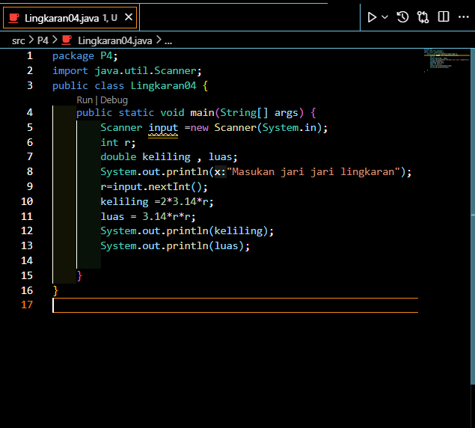

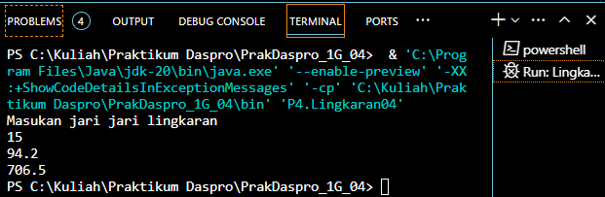

**Pertanyaan**

1. **Pada percobaan 1 yang telah dilakukan modifikasilah pseudocode, dengan nilai phi 3.14 yang dimasukkan langsung di proses diubah menjadi sebuah variable phi yang diberikan nilai awal 3.14!**

**Jawaban:**

|  |
| --- |
| Algoritma: LingkaranNoAbsen  {dibaca jari-jari lingkaran dari piranti masukan. Hitunglah keliling dan luas lingkaran tersebut}  Deklarasi:  r : int  phi=3.14 ,keliling, luas : double  Deskripsi:  1. print “masukkan jari-jari lingkaran!”  2. read r  3. keliling = 2*phi*r  4. luas = phi*r*r  5. print keliling  6. print luas |

1. **Buatlah flowchart berdasarkan pseudocode yang telah dimodifikasi pada soal no 1!.**

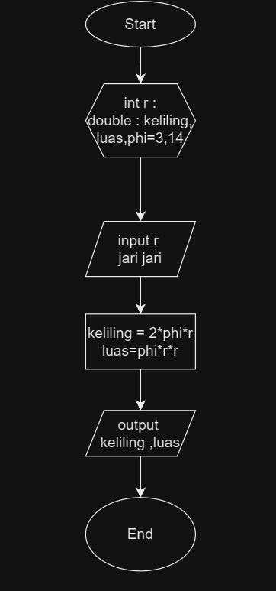

1. **Implementasikan hasil modifikasi pseudocode yang telah dilakukan pada soal no 1 kedalam kode program (modifikasi kode program sesuai pseudocode pada soal no 1)**

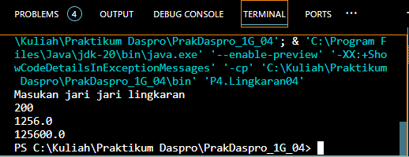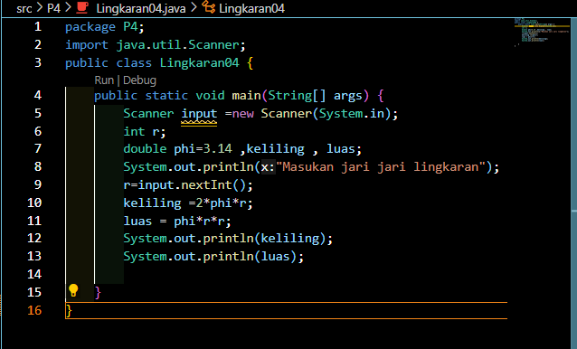

**2.2 Percobaan 2: Flowchart**

*\*bukti percobaan dengan melampirkan screenshoot kode program yang telah dihasilkan\**

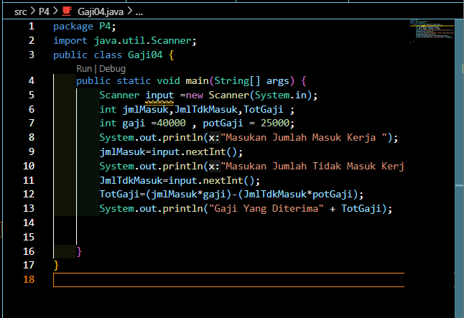

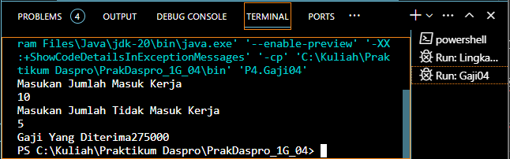

**Pertanyaan!**

**1. Buatlah pseudocode pada berdasarkan flowchart pada percobaan 2, kemudian**

**lakukan modifikasi dimana besaran gaji dan potongan gaji adalah inputan juga!**

|  |
| --- |
| Algoritma: GajiNoAbsen  {dibaca gaji dari piranti masukan. Hitunglah total gaji berdasarkan jumlah masuk kerja}  Deklarasi:  jmlMasuk,JmlTdkMasuk,TotGaji,gaji ,PotonganGaji:  Deskripsi:  1. print “Masukan Jumlah Masuk Kerja”  2. read jmlMasuk  3. print “Masukan Jumlah Tidak Masuk Kerja”  4. read JmlTdkMasuk  5 print “Masukan Gaji Kerja”  6. read gaji  7. print “Masukan Potongan Gaji Kerja”  8. read potGaji  9. TotGaji=(jmlMasuk*gaji)-(JmlTdkMasuk*potGaji)  10. Gaji Yang diterima |

**2. Implementasikan pseudocode pada soal no 1 menjadi sebuah kode program**

**(modifikasi program percobaan 2 sesuai pseudocode pada soal no 1)!**

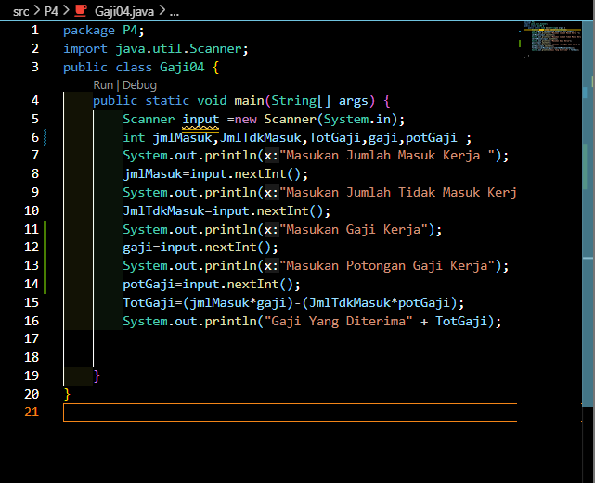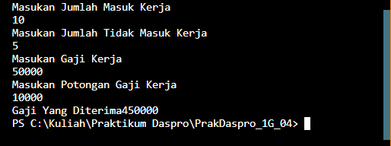

**2.3 Percobaan 3: Studi Kasus***\*bukti percobaan dengan melampirkan screenshoot kode program yang telah dihasilkan\**

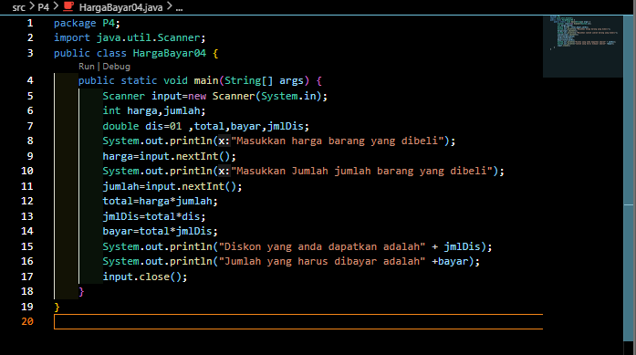

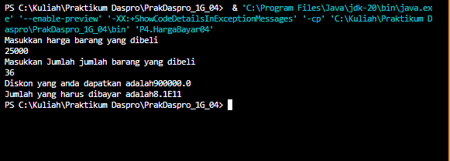

**Pertanyaan!**

1. **Modifikasilah pseudocode dan flowchart pada percobaan 3 dengan menambahkan inputan merk buku dan jumlah halaman buku, kemudian ubahlah besaran diskon menjadi sebuah inputan juga**

|  |
| --- |
| **Algoritma: Harga_Bayar_NoAbsen**  **{dibaca harga barang , jumlah barang , merk buku ,jumlah halaman buku dan diskon dari piranti masukan. Hitunglah jumlah harga setelah diskon.**  **Deklarasi:**  **harga, jumlah,jmlhlmn : int**  **merkbuku : String**  **dis, total, bayar, jmlDis : double**  **Deskripsi:**   1. **print “Masukan Merk Buku”** 2. **read merkbuku** 3. **print “Jumlah Halaman Buku”** 4. **read jmlhlmn** 5. **print "Masukkan harga barang yang dibeli”** 6. **read harga** 7. **print " Masukkan Jumlah jumlah barang yang dibeli”** 8. **read jumlah** 9. **print “Masukkan Jumlah Diskon”** 10. **read dis** 11. **total = harga *jumlah** 12. **jmlDis=total*dis** 13. **bayar=total-jmlDis** 14. **print “Diskon yang anda dapatkan adalah”** 15. **print jmlDiskon** 16. **print "Jumlah yang harus dibayar adalah”** 17. **print bayar** |

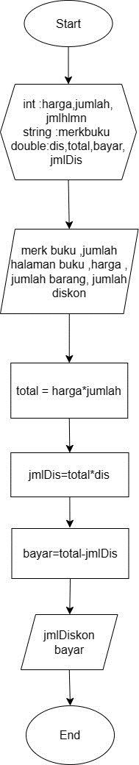

1. **Implementasikanlah pseudocode atau flowchart pada soal no 1 kedalam kode program dengan memodifikasi kode program pada percobaan 3!**

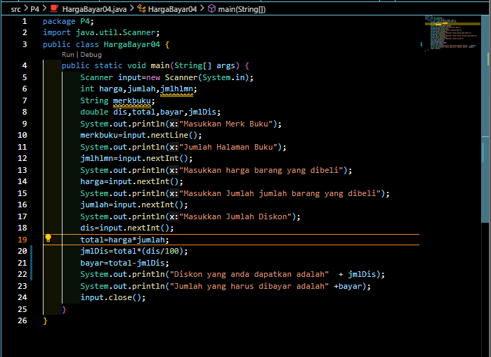

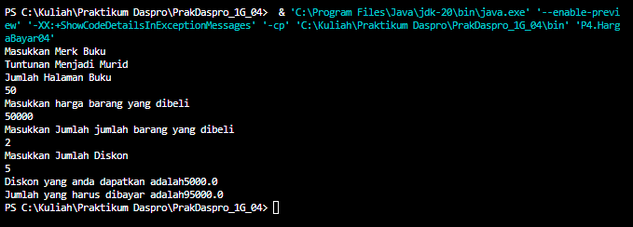

**Tugas**

* 1. Buatlah pseudocode berdasarkan project kelompok masing-masing, dimana pseudocode yang dibuat dapat diidentifikasi dari proses artimatika kelompok masing-maisng yang sudah dilakukan di minggu sebelumnya

|  |
| --- |
| **Algoritma: Kasir**  **{dibaca makanan , minuman ,revisi ,harga makan, harga minum dan total dari piranti masukan . Hitunglah jumlah harga makanan dan minuman hasil revisi.**  **Deklarasi:**  **String : makanan , minuman ,revisi**  **Int : hargaMakan,hargaMinum ,total**  **double: diskon**  **Deskripsi:**   1. **print “=========================”** 2. **print “List makanan dan minuman”** 3. **print"1. Nasi goreng 45.000"** 4. **print"2. Bakmie goreng 35.000"** 5. **print"3. Soto 20.000"** 6. **print "Minuman: "** 7. **print "1. Soda Gembira 10.000"** 8. **print "========================="** 9. **print "\n"** 10. **print "Mau pesan apa makanan: "** 11. **read makanan** 12. **print "harga”** 13. **read hargaMakan** 14. **print " Masukkan Minuman”** 15. **read minuman** 16. **print “harga”** 17. **read hargaMinum** 18. **print “Apakah ada catatan/ opsional /revisi”** 19. **read revisi** 20. **total=hargaMakan+hargaMinum** 21. **print “Total makanan anda adalah”** 22. **print makanan** 23. **print "Dengan catatan opsional”** 24. **print revisi** |

* 1. Buatlah flowchart berdasarkan project kelompok masing-masing, dimana pseudocode yang dibuat dapat diidentifikasi dari proses artimatika kelompok masing-maisng yang sudah dilakukan di minggu sebelumnya!

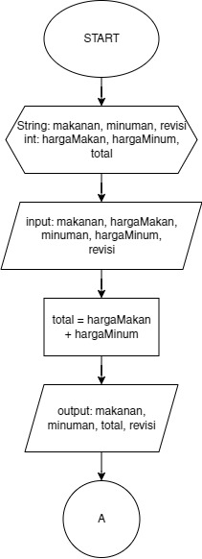

* 1. Implementasikan pseudocode atau flowchart pada tugas no 1 dan 2 ke dalam kode program!

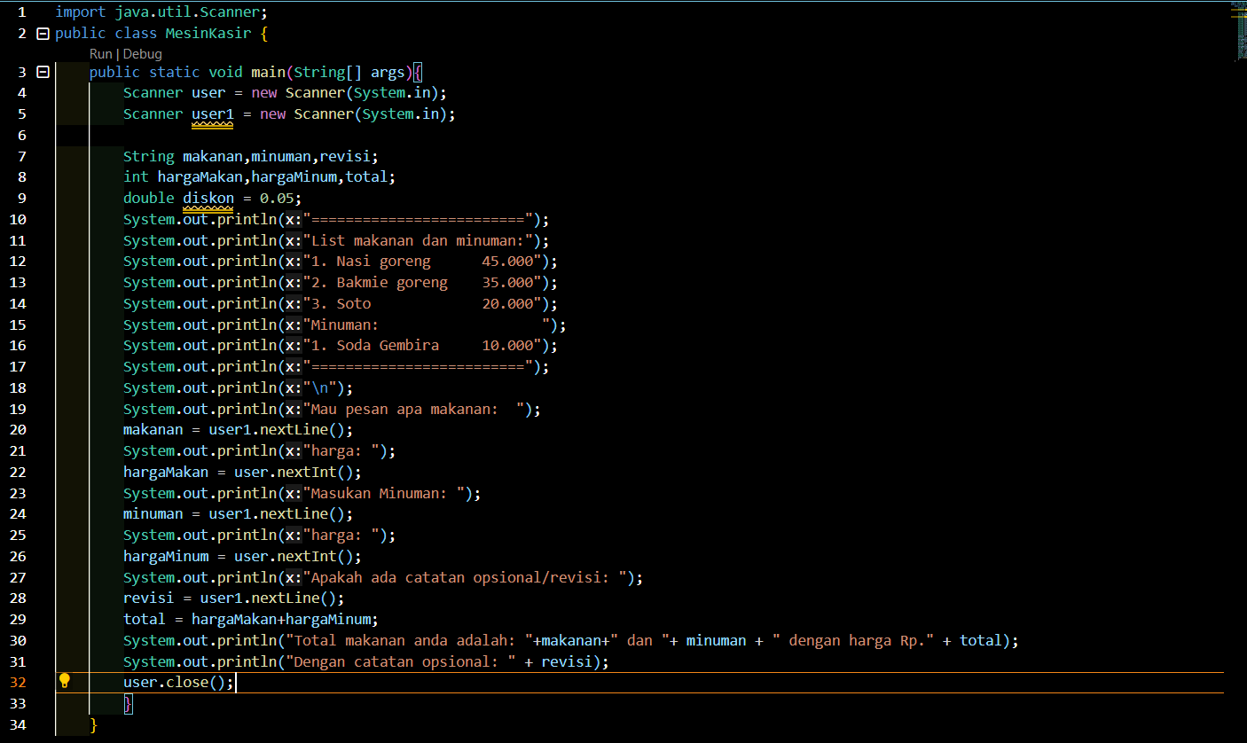

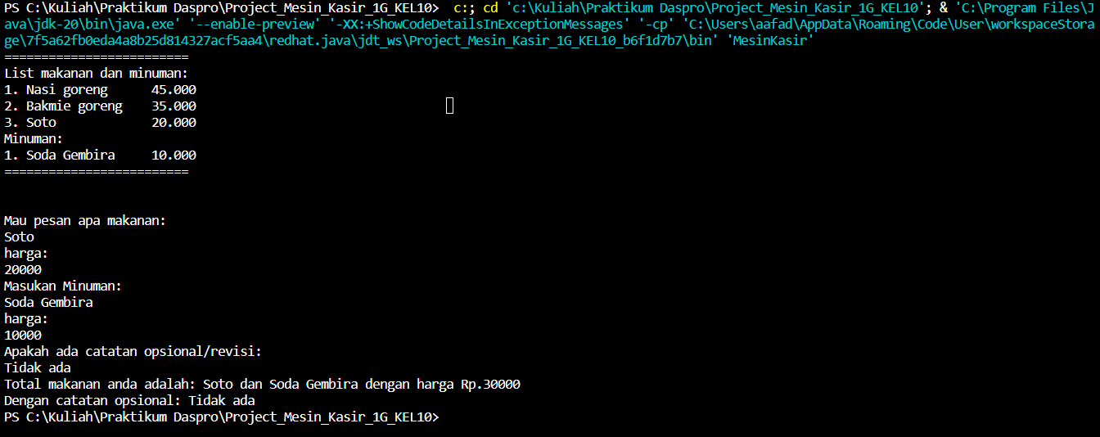

Link Repository Praktikum :

<https://github.com/Fadlihh/PrakDaspro_1G_04.git>

Link Repositori Proyek : <https://github.com/FandyHanz/Project_Mesin_Kasir_1G_KEL10.git>